# Taller 02 – En parejas o individual

## Participantes:

* Juan Carlos Muñoz Trejos
* **Samuel Enrique Rivero Urribarri**

# Pantallazos

* A continuación, pegue el pantallazo de la consola donde se vean las 10 réplicas (contenedores).

* A continuación, pegue el pantallazo de la lista de imágenes almacenadas en AWS Amazon S3

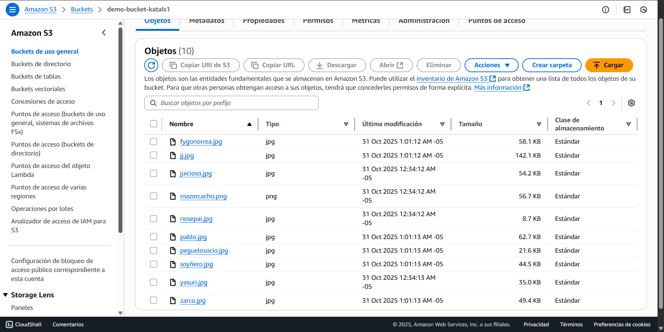

* A continuación, pegue dos pantallazos de la aplicación (de la ruta donde se ven las imágenes) ejecutando (con 2 ids de contenedores diferentes).

# Acceso a la APP

* **IP para que el docente pueda probar: 13.218.36.79**
* **Link al repositorio de Github del proyecto:** [**katals/taller02-arquitectura**](https://github.com/katals/taller02-arquitectura)